Osnovna škola: Klinča Sela
Nastavni predmet: Katolički vjeronauk
Učitelj: Josip Kunac, prof.
Razredni odjel: 1.
Redni br. pripreme: 42.
Tema: VI. S ISUSOM NA PUTU DOBROTE I PRAŠTANJA
Podtema: 3. Naša molitva II.
Odgojno-obrazovni ishodi učenja:
- Učenik izgovara molitve Očenaš, Zdravo Marijo, Slava Ocu, Anđele čuvaru, zna se prekrižiti. (OŠ KV B.1.3.)
- Učenik navodi načine kojima ljudi izražavaju svoju vjeru i zahvalnost Bogu: obiteljska molitva, nedjeljna misa, pobožnosti. (OŠ KV B.1.3.)
- Učenik izražava stav poštovanja prema ljudima oko sebe konkretnim gestama poštovanja i pomirenja. (OŠ KV C.1.1.)

TIJEK NASTAVNOG SATA

UVODNI DIO
Oče naš…

ili:

ZNAK KRIŽA

GOSPODINE, OTVORI NAŠE USNE DA TE SLAVIMO, OTVORI NAŠA SRCA DA TE ČUJEMO. HVALA TI ŠTO SI S NAMA I ŠTO NAS UČIŠ KAKO RAZGOVARATI S TOBOM. AMEN.

ZNAK KRIŽA

Pregled domaće zadaće:
Učenici daju vjeroučitelju na uvid domaću zadaću od prošlog susreta:
„Učenici će riješiti, ili dovršiti rješavanje RB, str. 45.

Ili:

Učenici će kod kuće s roditeljima izmoliti jednu molitvu po izboru i nacrtati osjećaj tog trenutka (smješko – radost…).“

Motivacija:
Razgovor:
- Kada vi osjećate da je Bog blizu?
- Jeste li se sjetili Isusa jutros kada ste se probudili?
- Što ste mu rekli?
Najava teme: Danas ćemo nastaviti otkrivati kada i kako molimo Gospodina u svakodnevnom životu.

SREDIŠNJI DIO

Prijedlozi aktivnosti:

Aktivnost 1: „Obrada sadržaja“:
Čujmo i ovo:
- Bogu možemo zahvaliti, moliti za pomoć, moliti oprost, slaviti Ga, misliti na druge.
- Moliti možemo riječima, pjesmom, tišinom, pokretom ili djelima ljubavi.
- Bogu je drago kad Ga molimo iskreno i iz srca.

Aktivnost 2: „Video - zapis“:
Učenici će pogledati video – zapis „fra Stjepan Brčina ♥️“; 0:14; @hrvaticajasammlada; YouTube

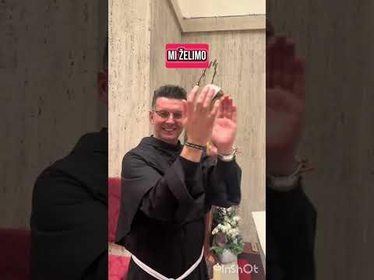

Razgovor:
- Kako sve ovi mladi slave Isusa?

AKTIVNOSTI – MOLITVA POSLIJE JELA:

Aktivnost 3: „Puna zdjela“: ----> BILJEŽNICA
Učenici će nacrtati zdjelu i u nju uz pomoć vjeroučitelja upisati riječi zahvale.
Naslov: Isti od prošlog puta

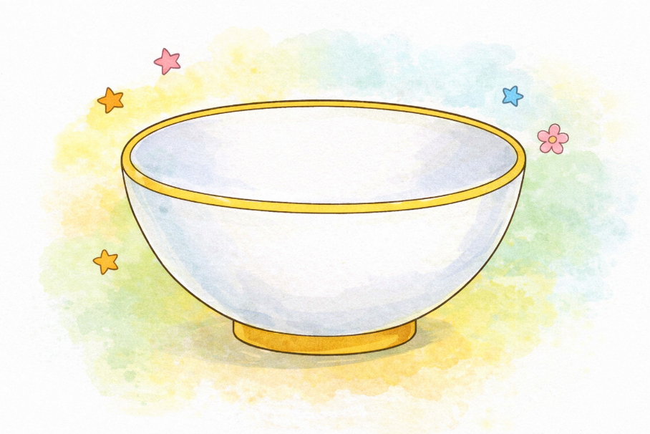

Aktivnost 4: „Hvala, Bože!“:
Svaki učenik glasno izgovara jednu riječ zahvale.

Aktivnost 5: „Zahvalne žlice“:
Učenici će izraditi papirnatu žlicu i u nju uz pomoć vjeroučitelja upisati/reći kratku zahvalu Bogu.



Aktivnost 6: „Molitvena salveta“:
Učenici će oslikati papirnatu salvetu i napisati na njoj uz pomoć vjeroučitelja zahvalu nakon obroka.

Aktivnost 7: „Mrvice dobrote:“:
Rad u paru. Učenici će osmisliti i reći što mogu učiniti s "ostatkom snage" koju su dobili od jela (pomoći mami, pospremiti igračke).

Aktivnost 8: „Hvala na desertu“:
Učenici će u skupinama nabrajati najdraža jela i nakon svakog jela zajedno uskliknuti: "Slava Tebi, Kriste!"

Aktivnost 9: „Zahvalna pjesmica“:
Učenici će u ritmu pljeska ponavljati jednostavnu pjesmicu zahvale koju predlaže vjeroučitelj; nakon toga kratko u tišini dodaju svoju osobnu riječ zahvale.

HVALA TI, ISUSE, ZA OVAJ DAN,
ZA KRUH NA STOLU I MIRAN SAN.
ZA MAMU, TATU I PRIJATELJE SVE,
NEK MOJE SRCE LJUBI TE.

AKTIVNOSTI – VEČERNJA MOLITVA

Aktivnost 10: „Sjećanja na dan“:
Učenici će sklopiti oči i podsjetiti se jednog lijepog trenutka jučerašnjeg dana. Potom će naglas reći „Hvala ti Isuse za trenutak u kojem sam…“

Aktivnost 11: „Dan u tri riječi“:
Učenici će reći tri riječi koje opisuju njihov dan i zahvale Bogu.

Aktivnost 12: „Večernja rečenica“:
Učenici će dovršiti rečenicu: „Dobra večer, Bože, hvala Ti za…“

Aktivnost 13: „Odlazak na počinak s Isusom“:
Učenici će nacrtati sebe kako mole uz krevet.

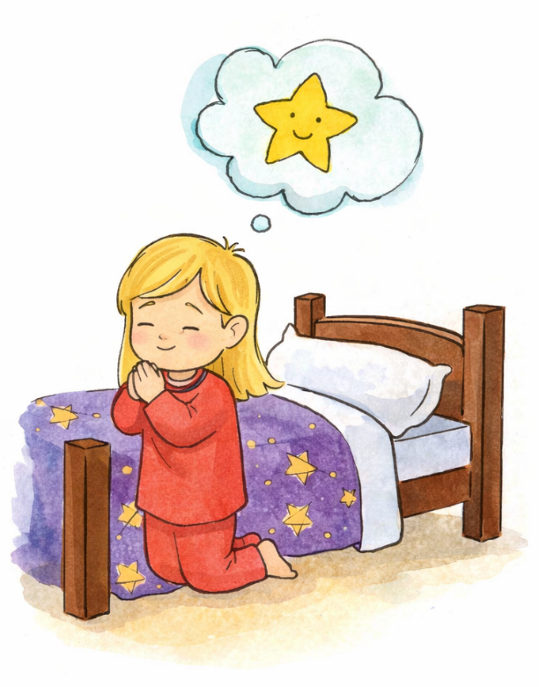

Aktivnost 14: „Večernja pjesma“:
Učenici će poslušati/uvježbati pjesmu/molitvu Isusu „Laku noć Isuse †♥†“; 2:57; Izvor: djuro12341; YouTube

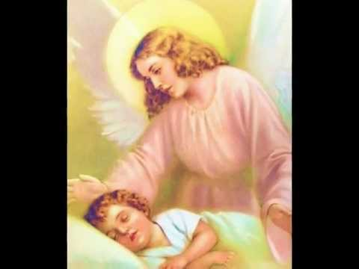

Aktivnost 15: „Srce za Isusa“:
Rad u skupinama. Učenici će u skupinama osmisliti kratku večernju molitvu.

AKTIVNOSTI – MOLITVA PRIJE UČENJA I RADA

Aktivnost 16: „Knjiga molitve“:
Učenici će nacrtati otvorenu knjigu i napisati unutar nje: „BOŽE, POMOZI MI UČITI.“



Aktivnost 17: „Molitveni ruksak“:
Učenici će nacrtati ruksak i napisati koje vrline žele "ponijeti" u školu s molitvom (strpljivost, pažnja...). Vjeroučitelj će napisati na ploču, a oni precrtati (ako ne znaju pisati).

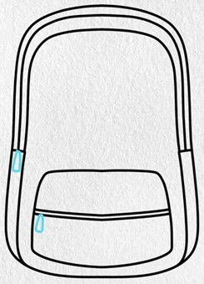

Aktivnost 18: „Olovka koja moli“:
Učenici će ukrasiti svoje olovke mašnicama koje ih podsjećaju da prije svakog zadatka zazovu Duha Svetoga.

Aktivnost 19: „Pametna sova“:
Učenici će izraditi papirnu sovu (simbol mudrosti). Na sovino tijelo učenici će napisati ili zalijepiti molitvu: "Bože, pomozi mi da dobro učim. Amen." Učenici mogu ponijeti sovu kući i staviti je na radni stol kao podsjetnik za molitvu prije učenja.



Aktivnost 20: „Tišina znanja“:
Učenici će položiti ruke na srce, zatvoriti oči i u tišini zamoliti Boga za pomoć u učenju; nekoliko učenika može naglas reći svoju rečenicu.

AKTIVNOSTI – MOLITVA U CRKVI

Aktivnost 21: „Crkva tišine“:
Učenici će nacrtati crkvu i označiti mjesto gdje se moli.

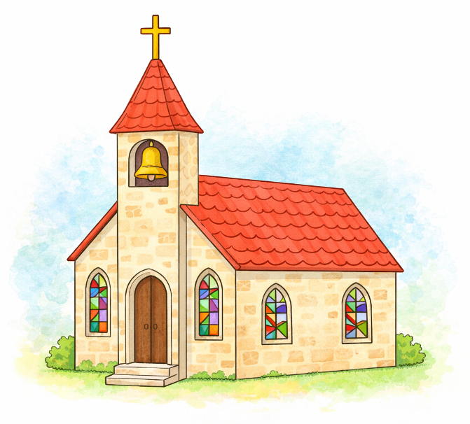

Aktivnost 22: „Zajedno molimo“:
Rad u skupini: Učenici će osmisliti i izmoliti jednu zajedničku molitvu.

Aktivnost 23: „Tihi koraci“:
Učenici će hodati učionicom – crkvom u tišini, doći kod ulaza, „uzeti svetu vodu“, pokleknuti i prekrižiti se te sjesti na mjesto.

Aktivnost 24: „Prozor u sveto“:
Učenici će na papiru raditi kolaž-vitraj (ili bojanje prozirne folije) koji prikazuje Isusa kao prijatelja djece.

Aktivnost 25: „Moj prvi molitvenik“:
Učenici će dobiti jedan listić s molitvom i ukrasiti ga.

SPUSTILA SE TIHA NOĆ,  NA POČINAK MORAM POĆ’,  ZATO USTA MOJA MALA  ZA SVE KAŽU:  BOGU HVALA!  AMEN! | SPUSTILA SE TIHA NOĆ,  NA POČINAK MORAM POĆ’,  ZATO USTA MOJA MALA  ZA SVE KAŽU:  BOGU HVALA!  AMEN!

Aktivnost 26: „Poučna priča“:
Vjeroučitelj će pročitati poučnu priču.
Najtiša molitva
U razredu je vladala tišina. Učenici su trebali smisliti kratku molitvu.
No, mali Vito nije znao što reći. Samo je sjedio i mislio: „Bože, ne znam moliti.“
Vjeroučitelj je prišao i tiho šapnuo: „Vito, možda si upravo izgovorio najljepšu molitvu.“
„Kako?“ začudio se Vito.
„Jer si Bogu iskreno rekao kako se osjećaš.“
Vito se nasmiješio i pomislio: „Hvala, Bože, što me razumiješ.“

Pouka: Najbolja molitva je ona koja dolazi iskreno, baš onakva kakvi jesmo.

Ili:

Dar od jedne minute
Lucija je uvijek žurila. Igrala se, crtala, trčala – samo nije imala vremena za molitvu.
Jednog dana mama joj je rekla: „Pokušaj Bogu darovati samo jednu minutu.“
Lucija je slegnula ramenima, pogledala sat i šapnula: „Bože, evo moja minuta.“
Zatvorila je oči. Kad ih je otvorila, rekla je: „Mama, osjećam se kao da sam dobila više nego što sam dala!“
Mama se nasmiješila: „Tako je s Bogom – kad Mu daruješ malo, On ti vrati puno.“

Pouka: I najkraća molitva može ispuniti srce velikim mirom.

Aktivnost 27: „Zapišimo!“: ----> BILJEŽNICA
Učenici će nacrtati sklopljene ruke i prepisati rečenicu.
Naslov: Isti od prošlog puta



ISUSE, VOLIM TE!

Aktivnost 28: „Radna bilježnica”:
Učenici će uz pomoć vjeroučitelja (ako nisu) rješavati RB, str. 45.

Aktivnost 29: Mikropauza:
Vjeroučitelj je koristi po želji u bilo kojem trenutku sata kada opadne koncentracija učenika. To može biti bilo što: vic, zagonetka, pitalica, šetnja po razredu, pjesmica i sl. nevezano uz vjeronaučno gradivo. Pripaziti na pristojnost sadržaja! Ako vic sadrži neka imena učenika iz razreda npr. Ivica i Marica, promijeniti ih.

Vjeroučitelj će reći: “Sada ćemo napraviti tri tajna pokreta: prvi – dotaknuti vrh nosa; drugi – protrljati dlanove; treći – nasmiješiti se susjedu zdesna!” Učenici ponavljaju.

ZAVRŠNI DIO

Aktualizacija sa sintezom:
Razgovor:
- Kome pomaže kad molimo – samo nama ili i drugima?
- Kako možeš danas nekome biti znak Božje ljubavi?

Zaključak:
- Molitva nam pomaže da ostanemo bliski Bogu i da znamo da nas On uvijek čuje i voli. Možemo Mu zahvaljivati, moliti Ga za pomoć, hvaliti Ga ili moliti za druge ljude. Molitva je poklon koji nam je Bog dao da s Njim možemo biti prijatelji. Uvijek se sjećajte: Bog vas sluša i uvijek je tu za vas!

Domaća zadaća:
Učenici će (ako nisu) riješiti, ili dovršiti rješavanje RB, str. 45.

Ili:

Učenici će uz pomoć roditelja odgovoriti na pitanje: „Kako se osjećaš kada molimo zajedno?“

Samovrednovanje:
Kako si se osjećao danas tijekom vjeronaučnih aktivnosti? Objasni svoj izbor!



Molitveni završetak:
Učenici će poslušati pjesmu „Anđele, čuvaru mili…“; 3:36; Autor: Marinko Grubešić; Izvor: YouTube

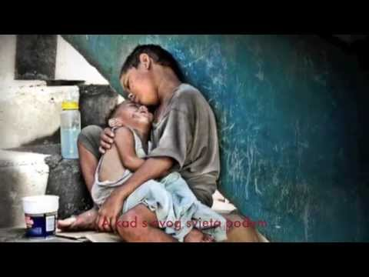

ili:

ZNAK KRIŽA

BOŽE, HVALA TI ŠTO SI DANAS BIO S NAMA. UČI NAS MOLITI IZ SRCA I ČUVAJ NAŠE OBITELJI. AMEN.

ZNAK KRIŽA.

